Laboratorio de Computación
Salas A y B
Profesor: | Claudia Rodríguez Espino
Asignatura: | Fundamentos de Programación
Grupo: | 1104
No de Práctica(s): | Práctica 2 (GNU/Linux)
Integrante(s): | Navarro Acosta Rodrigo
No. de Equipo de cómputo empleado: | 33
Semestre: | Primero
Fecha de entrega: | 24-08-2018
Observaciones:

CALIFICACIÓN: ________________

OBJETIVO: Conocer la importancia del sistema operativo de una computadora, así como sus funciones. Explorar un sistema operativo GNU/Linux con el fin de conocer y utilizar los comandos básicos en GNU/Linux.

DESARROLLO:
- Abrimos el programa “Secure Shell Client”. Ingresamos con el usuario y contraseña entregados. Entramos a la ventana “Window” y abrimos la opción de la barra de tareas que se nos dijo.
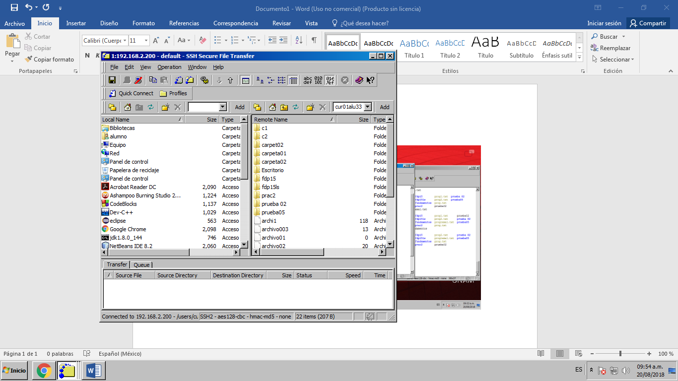
- Al abrirlo se abrió una ventana nueva donde se pueden ingresar comandos. Aquí podemos revisar el cómo se utilizan ciertos comandos en este software.
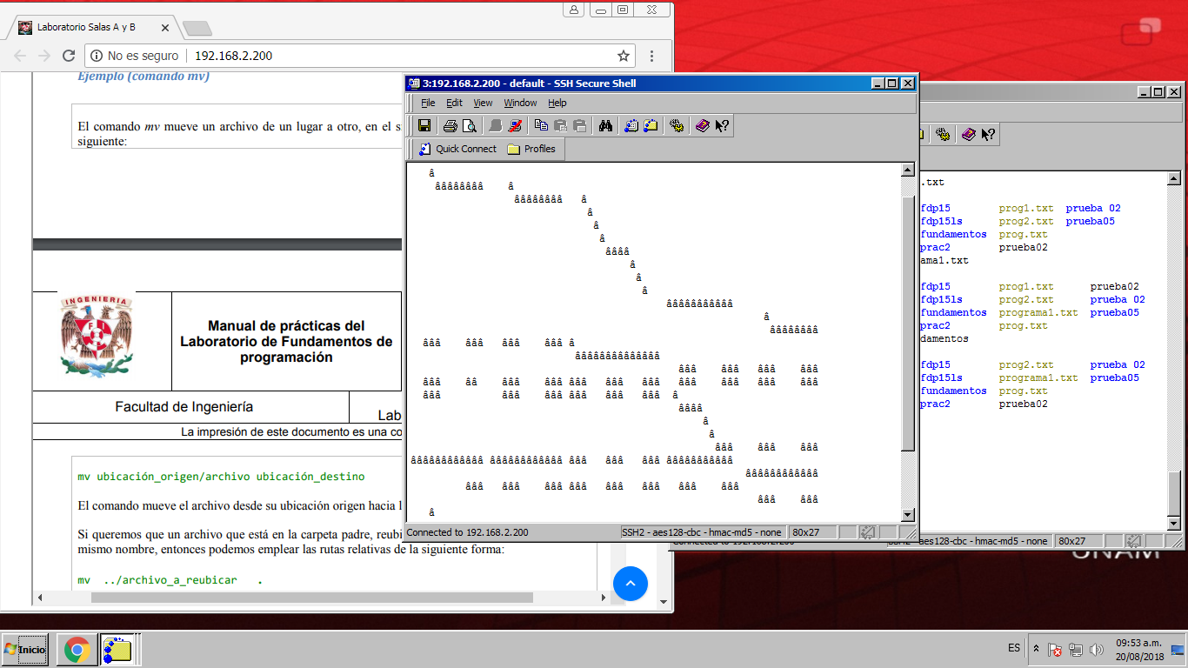

- LS: El primer comando que ocupamos para ver las carpetas que existen es “ls” el cual permite listar los elementos que existen en alguna ubicación del sistema de archivos de Linux. Y este tiene distintas variaciones (“ls .”, “ls-l”, “ls /home”). Que, aunque se parezcan, tienen distintos funcionamientos, por ejemplo. El comando “ls” realiza acciones distintas dependiendo de las banderas que utilice, por ejemplo, si se utiliza la opción l se genera un listado largo de la ubicación actual.
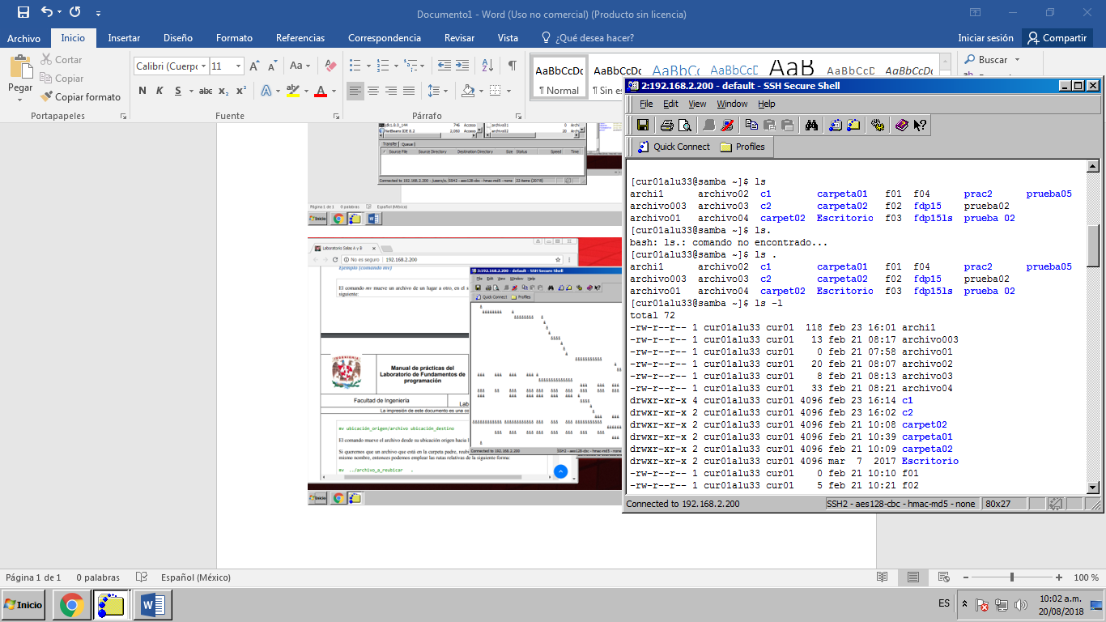
- “ls /home”. Tanto las opciones como los argumentos se pueden combinar para generar una ejecución más específica:
- “ls –l /home”. GNU/Linux proporciona el comando man, el cual permite visualizar la descripción de cualquier comando, así como la manera en la que se puede utilizar. “man ls”.
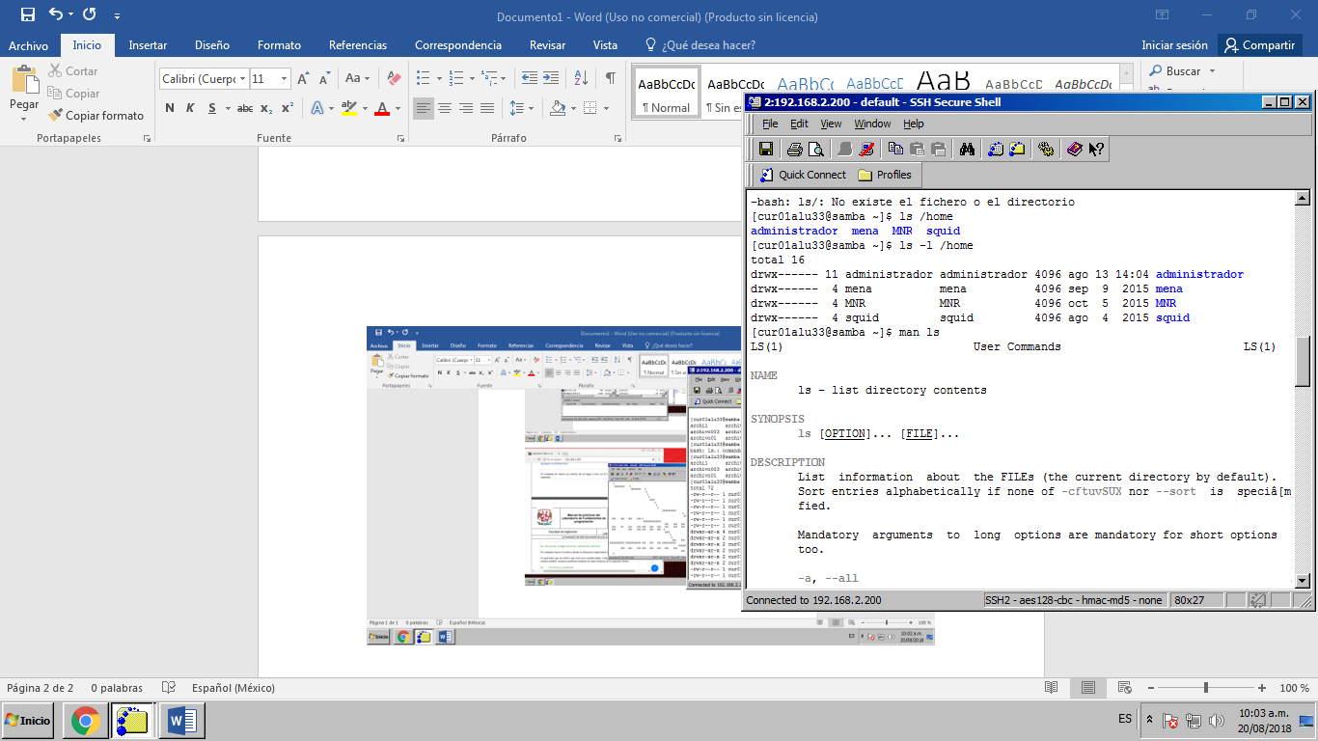
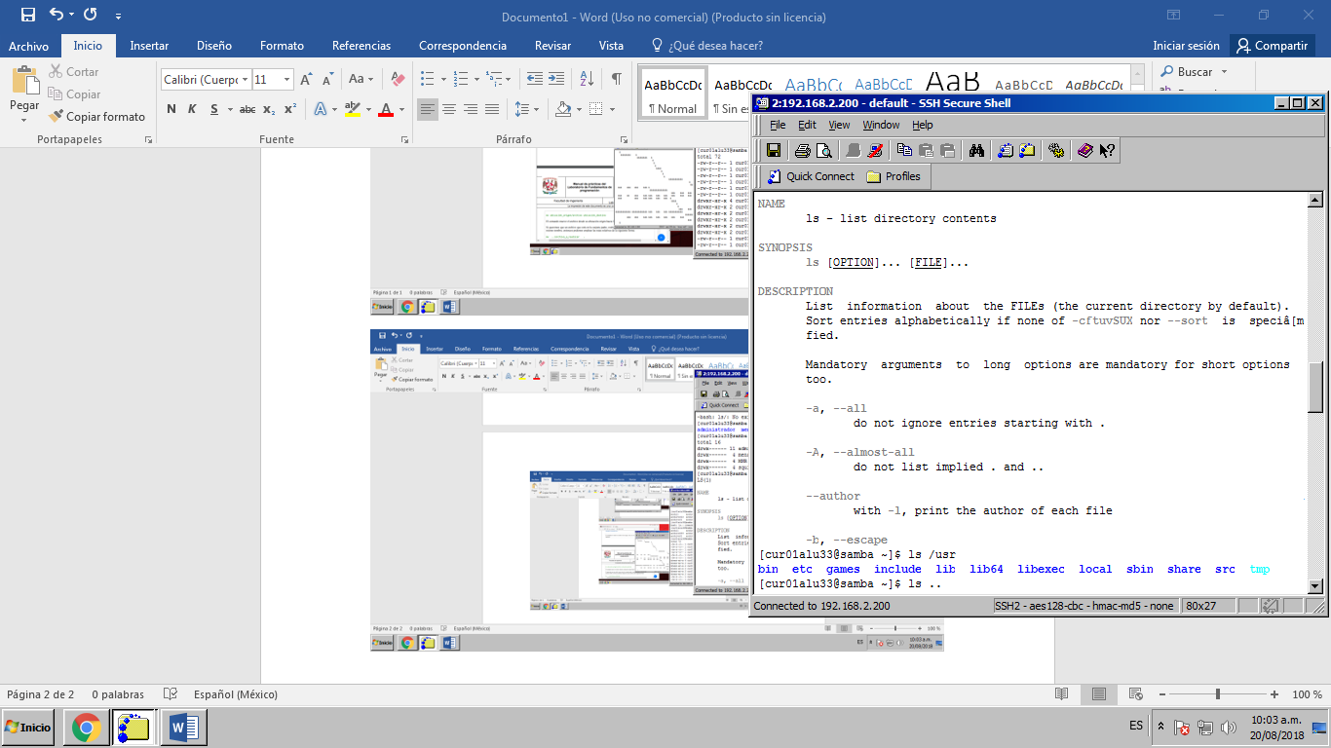

- TOUCH: El comando “touch” permite crear un archivo de texto. Hicimos uno al cual nombramos “prog1”, y notamos que se quedó guardado en el escritorio de la pantalla.
- MKDIR: El comando “mkdir” permite crear una carpeta. De aquí creamos la carpeta fundamentos
- CD: El comando “cd” permite ubicarse en una carpeta.
- PWD: El comando “pwd” permite conocer la ubicación actual y no confundirse dónde está.
- FIND: El comando “find” permite buscar un elemento dentro del sistema de archivos, su sintaxis “find . –name cadena_buscar”. Al comando find hay que indicarle en qué parte del sistema de archivos va a iniciar la búsqueda.
- CLEAR: El comando “clear” permite limpiar la pantalla, pero las acciones realizadas se mantienen.
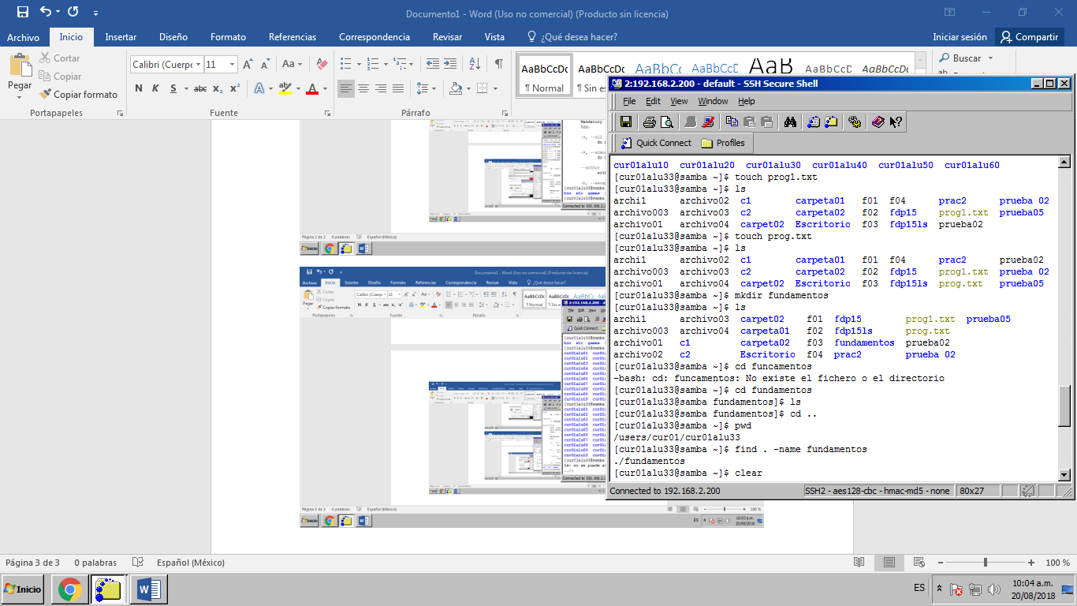

- CP: El comando “cp” permite copiar un archivo, de aquí hicimos la copia de prog1 denominado ahora prog2 (aunque yo hice una copia más por accidente).
- CD: El comando “cd” permite ubicarse en una carpeta.
- MV: El comando “mv” mueve un archivo de un lugar a otro.
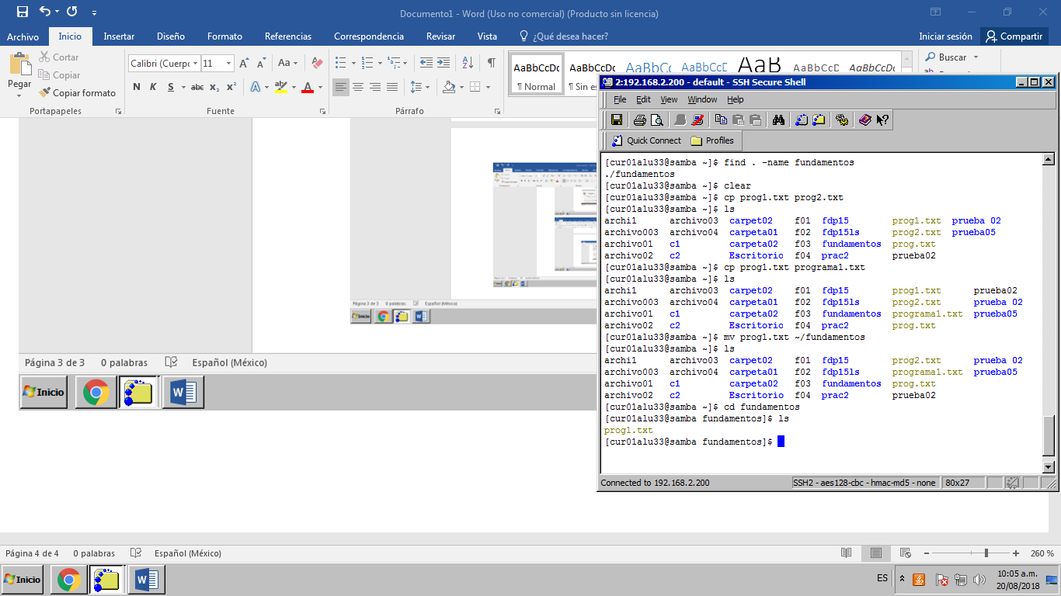
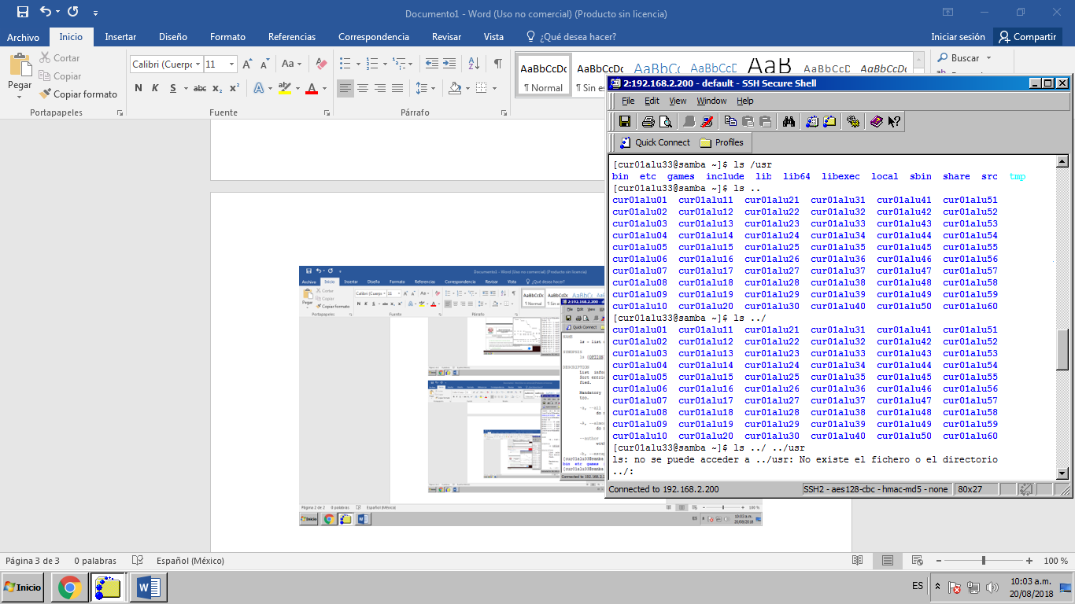

- RM: El comando “rm” permite eliminar un archivo o un directorio, y no tenerlo estorbando o tomando espacio que no le corresponde.
  - Observaciones: Cómo se puede ver claramente, no me dejaba borrar el archivo porque decía que no existía, el problema es que lo quería borrar en la propia carpeta, hasta después de que fui al menú principal me lo permitió.
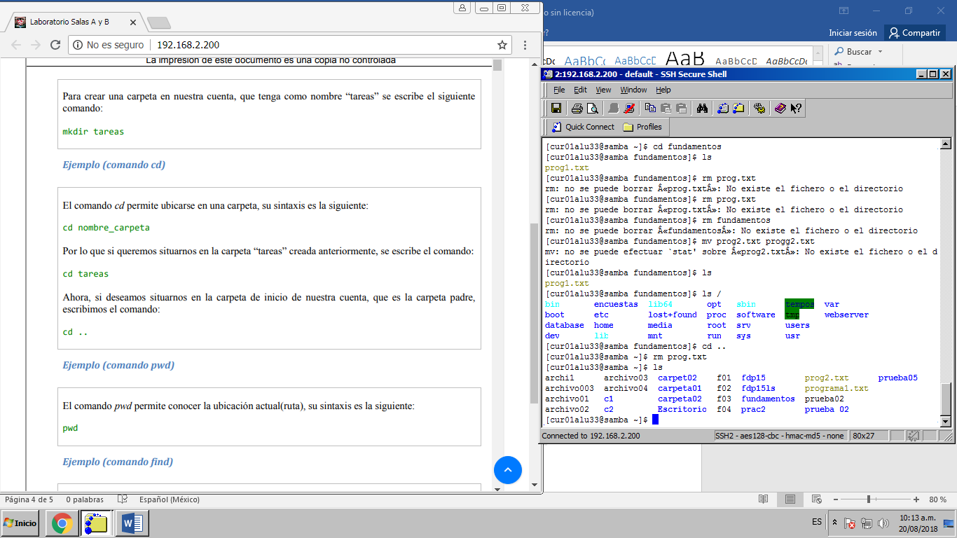
CONCLUSIONES:
En esta práctica vimos los comandos básicos para el software donde se aplicaría LINUX, quizá los comandos no tengan un atractivo visual, o no llamen mucho la atención, y quizá no sean muy sencillos, pero son importantes ya que estos son los antecesores de todos los mecanismos y funciones que tiene una computadora hoy en día.

